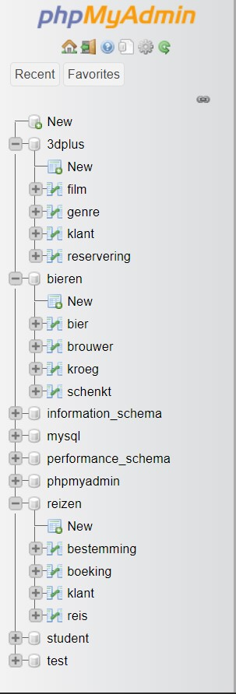 Opdracht 1.1 Jack van Bommel.

Hier is een screenshot van de databases ingevuld. Ik hoop dat het zo goed is.

SQL-query 3DPLUS:

SELECT \* FROM `film`, `genre`, `klant`, `reservering`;

SQL-query bieren:

SELECT \* FROM `bier`, `Brouwer`, `kroeg`, `schenkt`;

SQL-query reizen:

SELECT \* FROM `bestemming`, `boeking`, `klant`, `reis`;

Ik heb het gevoel dat dit niet helemaal de opdracht is, maar het staat onduidelijk op canvas dus dit is het beste waar ik zelf mee opkwam. Overleg met Sofie had ook niet geholpen dus it is what it is.